Chủ đề: [Giải toán 6 sách Cánh diều tập 1] - Bài 7 thuộc Chương 3: Hình học trực quan
Dưới đây Đọc tài liệu xin gợi ý nội dung giải bài tập SGK Toán lớp 6 Tập 1 Cánh diều theo chuẩn chương trình mới của Bộ GD&ĐT:

Giải Toán 6 Cánh diều chương 3 bài 7 chi tiết

1. Kiến thức cần ghi nhớ
- Tính đối xứng là sự giống nhau của một hình qua đường trục hoặc tâm, tạo nên sựu cân bằng
- Một trong các nguyên tắc quan trọng với nghệ thuật là nguyên tắc cân bằng. Hầu hết các tác phẩm thiết kế về kiến trúc, đồ họa hoặc tác phẩm nghệ thuật đều phải thực hiện yếu tố cân bằng

2. Trả lời câu hỏi trong bài trang 115
Câu hỏi: Nêu một số ví dụ về hình đối xứng mà em biết.
Gợi ý
Một số hình ảnh trong thực tế được xây dựng đối xứng:
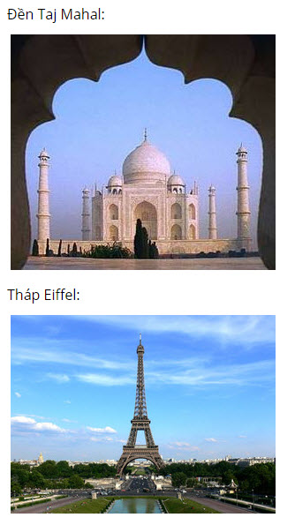

3. Bài tập về nhà: (Giải Toán 6 Cánh diều chương 3 bài 7 trang 116)
Tổng hợp các bài tập cần giải sau đây:
Bài 1 trang 116 Toán lớp 6 tập 1 (Cánh Diều) : Tìm hiểu thêm về tính đối xứng trong tự nhiên (với vật chất, cây cối, chim, thú); trong nghệ thuật, trang trí; trong thiết kế, công nghệ, …....
Bài 2 trang 116 Toán lớp 6 tập 1 (Cánh Diều) : Gấp và cắt giấy thành các chữ cái in hoa theo hướng dẫn sau đây:....
-/-
Vậy là trên đây Đọc tài liệu đã hướng dẫn các em hoàn thiện phần giải Toán 6 Cánh diều chương 3 bài 7: Đối xứng trong thực tiễn Chúc các em học tốt.

